Technická specifikace
pro zadání stavebních prací

Název akce: III/27213 Benátky nad Jizerou - Dražice

Místo realizace: silnice III/27213 mezi obcemi Benátky nad Jizerou a Dražice

Staničení: km 0,274 do 1,807 (CleveRA verze sítě 2107)
(mezi uzlovými body 1311A047 a 1311A112)
délka úseku 1533 m, prům. šířka 5,8 m, plocha 8891,4 m2

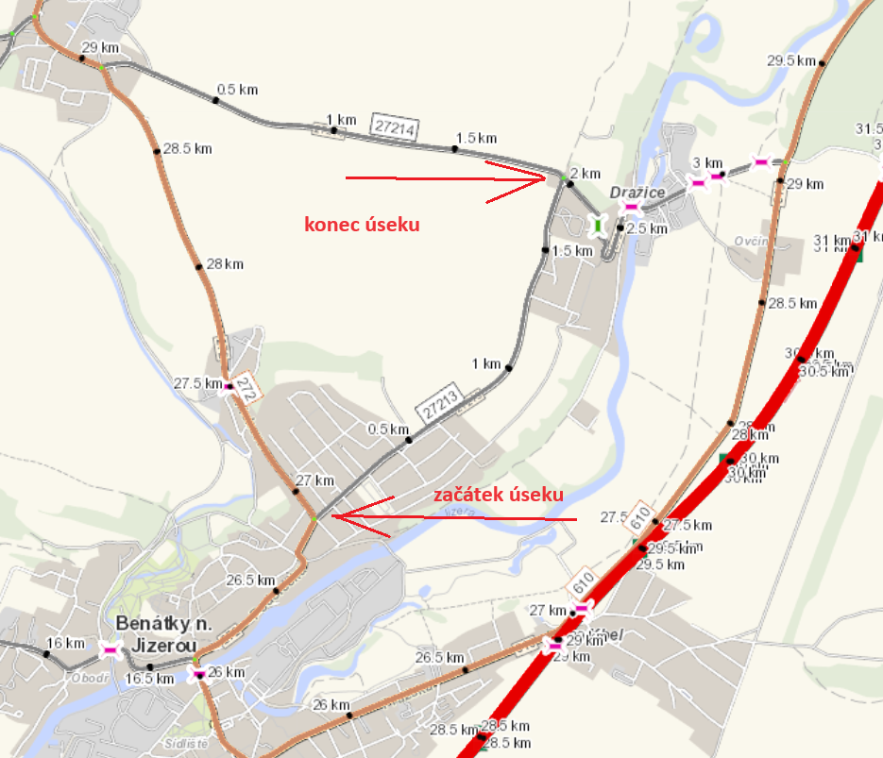

Popis současného stavu:
Jedná se o komunikaci III. třídy, úsek začíná u místní komunikace v Benátkách nad Jizerou až ke křižovatce s III/27214 v Dražicích. Komunikace je v nevyhovujícím stavu, přičemž v současné době převádí silnou osobní dopravu. Povrch komunikace vykazuje plošné deformace, hloubkové koroze, síťové, mozaikové, příčné a podélné trhliny, velké množství výtluků, odlámané kraje, hrboly apod.
Základní popis akce:
Zadání stavebních prací na opravu povrchu komunikací III/27213.
Rozsah prací je specifikován v položkovém rozpočtu.

Technologie opravy:
Předmětem zakázky je oprava silnice spočívající ve výměně obrusné vrstvy v celém úseku. Bude provedena realizace frézování živičných vrstev v tl. 60 mm v intravilánu Benátek n.J. km 0,274 – 0,700 a 40 mm v km 0,700 – 1,807. Dále vyrovnávka asfaltovým betonem pro ložní vrstvy ACL 16+, 16S a asfaltový beton pro obrusné vrstvy ACO 11+, 11S, tl. 50mm, včetně spojovacích postřiků, ošetření spár v místě napojení obrusných vrstev, úpravy uličních znaků, čištění krajnic a jejich dosypání R-materiálem, obnova VDZ barva (vodící proužky 12,5cm).
Součástí stavby je návrh, projednání a realizace DIO.
Veškeré provedené práce budou dle platných norem ČSN, TP.

Termín realizace: r. 2024 – předpoklad 6 týdnů

Záruční doba: 36 měsíců

Zdroj financování: Plán investic – kapitola 12
(realizace akce bude provedena za předpokladu přidělení finančních prostředků)

Fotodokumentace:
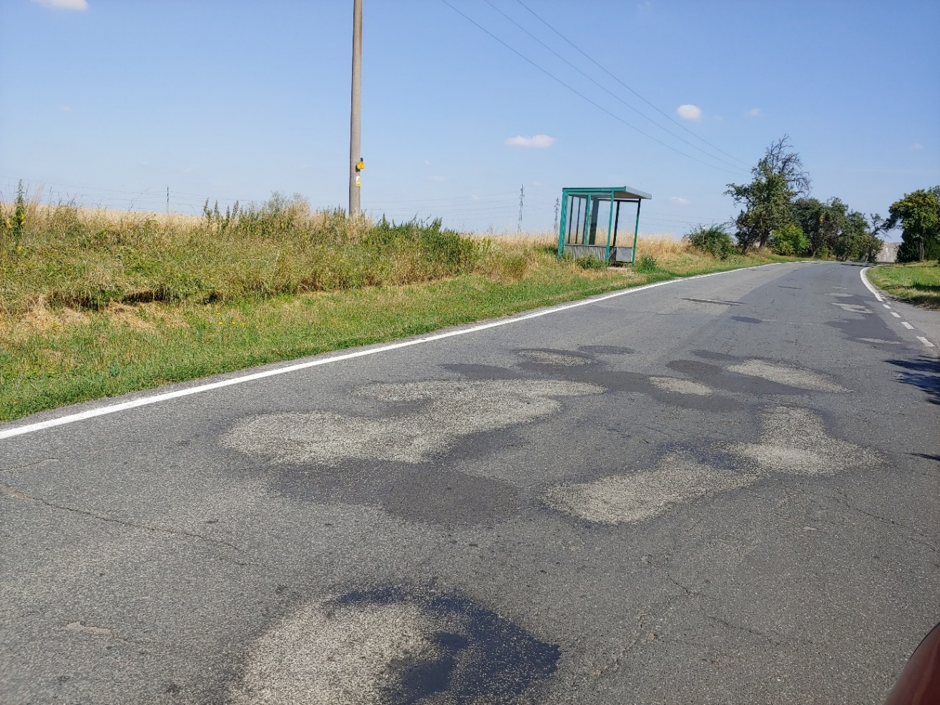

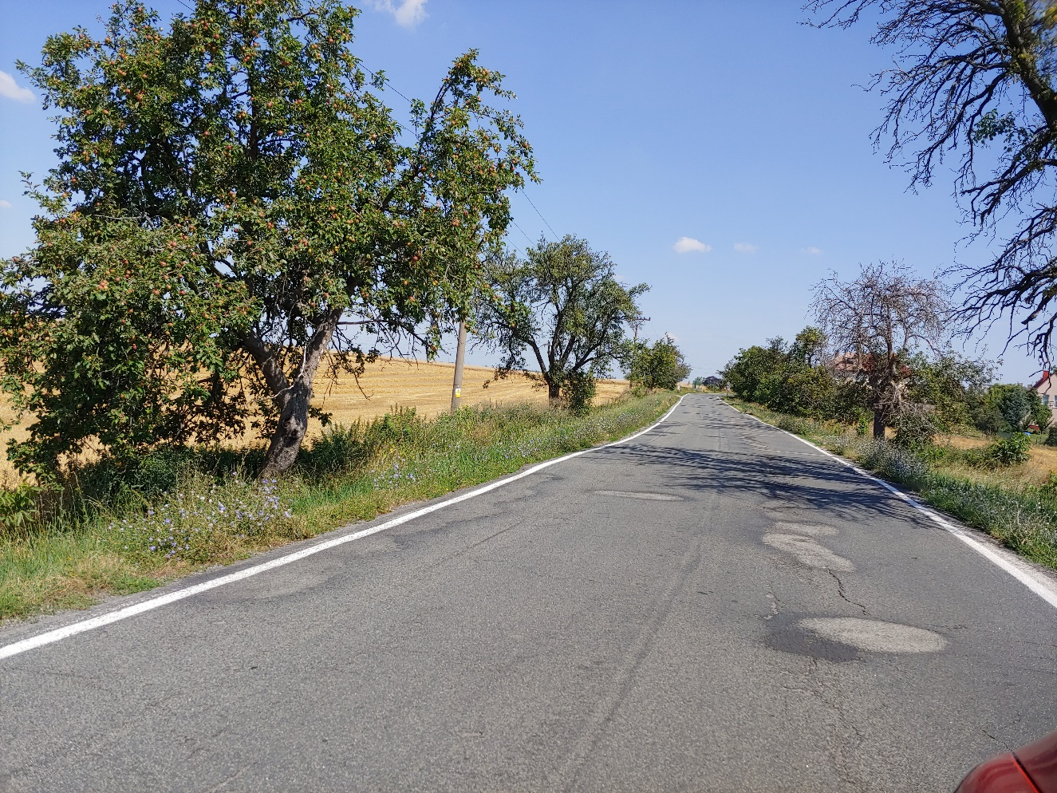

Kontakty:

Jakub Honzák, provozní cestmistr, tel.: 736 623 716, email: jakub.honzak@ksus.cz
Tomáš Pecka, projektový manažer staveb, tel.: 736 623 713, email: tomas.pecka@ksus.cz
Lenka Chmelová, vedoucí oblasti Mnichovo Hradiště, tel:736 623 720
e-mail: lenka.chmelova@ksus.cz
Ing. Jiří Toman, projektový manažer staveb, tel.: 606 693 006, email: jiri.toman@ksus.cz
Krajská správa a údržba silnic Středočeského kraje, příspěvková organizace, Zborovská 11, 150 21 Praha 5

Zpracoval: Tomáš Pecka

